Министерство образования Республики Беларусь

Учреждение образования

БЕЛОРУССКИЙ ГОСУДАРСТВЕННЫЙ УНИВЕРСИТЕТ

ИНФОРМАТИКИ И РАДИОЭЛЕКТРОНИКИ

Факультет инженерно-экономический

Кафедра экономики

**МАРКЕТИНГ пРОГРАММНЫХ ПРОДУКТОВ И УСЛУГ**

Практическое занятие № 4

**Концепция нового товара или услуги**

Вариант № 6

группа № 051006

Выполнили: Шуляк А.В.

Крыжановский А.В.

Дранкевич А.А.

Бобрик П.В.

Проверил: Смирнов И.В.

Минск 2023

Наименование товара

«SecureDocVault» – инновационный сервис для шифрования, хранения и передачи секретных документов. Главной особенностью этого продукта является его способность работать с физическим ключом, обеспечивая максимальную безопасность.

Краткое описание товара, функционал товара

Функционал предлагаемого товара будет включать следующее:

* **Шифрование секретных документов физическим ключом с двухфакторной аутентификацией**: основной инновацией является способность работать с физическим ключом. Пользователь должен подключить устройство к компьютеру, а затем ввести PIN-код на встроенном дисплее. Это обеспечивает двойную защиту для доступа к документам;
* **Высокий уровень шифрования**: продукт использует различные передовые алгоритмы шифрования для защиты документов на уровне банковской безопасности;
* **Защита от потери и кражи**: в случае утери или кражи физических ключей или паролей документы останутся недоступными;
* **Облачное хранилище с автоматической синхронизацией**: все документы автоматически синхронизируются с защищенным облачным хранилищем, что позволяет пользователям получить доступ к своим данных с любого устройства;
* **Интеграция с существующими приложениями и сервисами** (в т.ч. Приложения и сервисы ЭДиН).

Отличительные черты

Отличительные черты предлагаемого товара, предоставляющие преимущество над конкурентами:

* Возможность двухфакторной аутентификации: многие существующие продукты ограничиваются одним методом аутентификации, в то время как “SecureDocVault” предоставляет двойную защиту, совмещая физический ключ и PIN-код;
* Удобство и универсальность использования: простота в использовании и способность работать с различными видами документов, (в т.ч. С системой ЭДиН) делают “SecureDocVault” доступным и для неопытных пользователей;
* Использование физического ключа шифрования: устройство представляет собой миниатюрный USB-ключ, который позволяет всегда носить его с собой, тем самым обеспечив безопасность документов;
* Интеграция с облачным хранилищем: автоматическая синхронизация зашифрованных документов с облачным хранилищем (по желанию), что обеспечивает их доступность с любого устройства;
* Универсальность использования: продукт обслуживает разнообразные сценарии использования, позволяя использовать его как в бизнесе, так и в личных целях.

Макет или эскиз товара

Внешний вид USB-ключа будет примерно следующим:

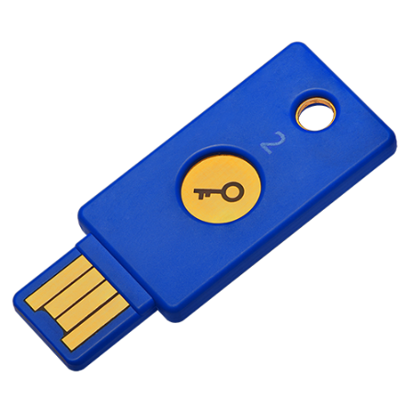

Краткое описание целевой аудитории, для которой предназначен товар

## Бизнес-организации

* Малые и средние предприятия: SDV будет полезен для малых и средних компаний, которые хотят обеспечить безопасность и удобство при хранении и обмене важных корпоративных документов, таких как контракты, финансовые отчеты и конфиденциальные данные клиентов;
* Крупные корпорации: крупные компании, работающие с большим объемом чувствительных данных, найдут в SDV надежное средство для защиты корпоративной информации и соблюдения законодательных требований и конфиденциальности

## Государственные организации

* Правительственные учреждения: государственные организации, такие как министерства и агентсва, могут использовать SDV для безопасного хранения и обмена конфиденциальными документами, включая законодательные акты, указы, приказы, доклады и данные о национальной безопасности;
* Вооруженные силы: могут использовать SDV для оцифровки и более безопасного и долговечного хранения, резервирования секретных документов.

## Частные лица

* Индивидуальные пользователи: частные лица, такие как адвокаты, врачи, финансовые консультанты и другие профессионалы, могут использовать SDV для защиты своих личных и профессиональных документов, таких как медицинские записи, юридические документы и налоговые декларации;
* Семьи и частные лица: SDV может быть полезным для семей и отдельных лиц, желающих сохранить и защитить ценные документы, такие как документы о недвижимости, паспорта, банковские документы и завещания.

## Особая целевая аудитория

* Организации, основывающиеся на безопасности данных: компании и организации, ценящие безопасность данных и конфиденциальность, будут основными клиентами SDV;
* Сферы деятельности с регулятивными требованиями: организации и профессионалы, работающие в отраслях с жесткими нормативными требованиями к конфиденциальности данных (например, медицина и финансы), найдут в SDV надежное средство для соблюдения нормативных норм;
* Личная безопасность и защита данных: частные лица, беспокоящиеся о защите своих личных данных и документов, будут заинтересованы в использовании SDV.

## Для использования внутри компании ЭДиН

* ЭДиН также может использовать этот сервис в личных целях компании, для шифрования потока документов компании.

Причины, по которым данный товар стоит начать производить

|  |  |
| --- | --- |
| **Причины, по которым данный товар стоит начать производить** | **Недостатки существующих аналогов** |
| Двойная защита данных путем уникальной комбинации физического ключа и PIN-кода обеспечивает двойную защиту для доступа к документам | Однофакторная аутентификация: существующие продукты ограничиваются однофакторной аутентификации, например, только паролем. Это оставляет их более уязвимыми для взлома и несанкционированного доступа |
| Высокий уровень шифрования: SDV использует сильное шифрование на уровне банковской безопасности (AES-256), что обеспечивает надежную защиту данных | Недостаточная безопасность: большинство существующих продуктов не предоставляют высокого уровня шифрования, что делает данные уязвимыми для кибератак и утечек |
| Использование физического ключа | Отсутствие физического ключа |
| Интеграция с существующими сервисами (в т.ч. ЭДиН) и универсальность | Ограниченная интеграция: существующие продукты могут быть менее интегрированными с другими приложениями и облачными сервисами, что ограничивает удобство использования и обмена данными |
| Автоматическая синхронизация с облачным хранилищем (необязательная, можно отключить): предоставляет автоматическую синхронизацию с защищенными облачным хранилищем, обеспечивая доступность данных с любого устройства | Сложности с синхронизации и доступом: некоторые продукты могут требовать ручной загрузки и синхронизации данных, что может вызывать неудобства для пользователей |
| Универсальность использования: SDV может быть применен в разнообразных сценариях, от корпоративного мира до личных потребностей, что делает его универсальным продуктом | Ограниченные сценарии использования: многие существующие продукты могут быть ориентированы на конкретные сферы применения |
| Высокий уровень доверия и лояльность потребителей (т.к. ЭДиН уже сделала себе имя) | Недоверие |

Тип ассортиментной стратегии

## Углубление ассортимента

* Компания может углубить ассортимент, добавив уже существующие услуги или сервисы (EDI, ЭЦП).

## Расширение ассортимента

* Компания может рассмотреть возможность расширения ассортимента путем предоставления различных моделей SDV с различными характеристиками и ценовыми категориями.

## Международное расширение

* Если компания начнет с продажи SDV на региональном рынке, то она может рассмотреть возможность расширения на международные рынки. Однако это может потребовать адаптации продукта под законодательства и требования разных стран.

## Сервисное углубление

* Уже сейчас компания способна предоставить дополнительные услуги, такие как круглосуточная техническая поддержка, обслуживание, обновление ПО, проведения вебинаров с целью обучения клиентов. Это может создать дополнительные источники дохода и повысить удовлетворенность клиентов.

Наличие конкурентных аналогов на рынке

## Конкурентная обстановка

* USB-ключи с шифрованием: существующие USB-ключи, которые предоставляют шифрование данных, могут не иметь двухфакторной аутентификации;
* Облачные хранилища с шифрованием: многие облачные хранилища предоставляют шифрование данных, но они не всегда предоставляют физический ключ для дополнительной защиты;
* Криптографические хранилища данных: предназначены для хранения и шифрования данных, но не отличаются интеграцией и удобством использования;
* Сервисы управления паролями: могут предоставлять защиту для аккаунтов и приложений, но не на защиту документов и файлов;
* Безопасные USB-накопители: существуют USB-накопители с аппаратным шифрованием, но они могут быть менее удобными, т.к. Не являются универсальными.

SDV выделяется на рынке благодаря своей комбинации использования физического ключа, двухфакторной аутентификации, высокому уровню шифрования и интеграции с облачным хранилищем. Также SDV выгодно выделяет наличие богатой инфраструктуры компании ЭДиН, которая может встроить SDV в свои существующие продукты, позволяя использовать дополнительные возможности

Примерная стоимость продукта

* Базовая модель: $50-$100, в зависимости от спецификаций и функций;
* Для настоящих пользователей других продуктов (EDI, ЭЦП) может быть предложен бесплатный пробный период с дальнейшим предложением купить данное расширение возможностей;
* Пакет SDV может быть дешевле, если приобретается с существующими сервисами EDI и/или ЭЦП.

Примерные затраты на разработку товара и освоение его выпуска

## Расходы на процесс разработки товара

* Исследование и разработка (от 100000$);
* Прототипирование и тестирование(50000-200000$);
* Производство и сборка (от 500000$);
* Маркетинг и реклама (5-20% от общего бюджета);
* Установка и обслуживание производственных систем (от 100000$);
* Упаковка и логистика (от 100000$);
* Легальные и сертификационные расходы: затраты на получение разрешений, сертификацию продукта и соблюдение законодательных норм (от 10000$);
* Расходы на персонал (от 100000$).

## Расходы на сопровождение и обновление товара

* Исследование и разработка обновлений (от 100000$);
* Обеспечение клиентской поддержки (от 100000$).

Другие важные элементы

* ЭДиН является гегемоном в своём рынке, поэтому данный продукт позволяет укрепить её позиции;
* 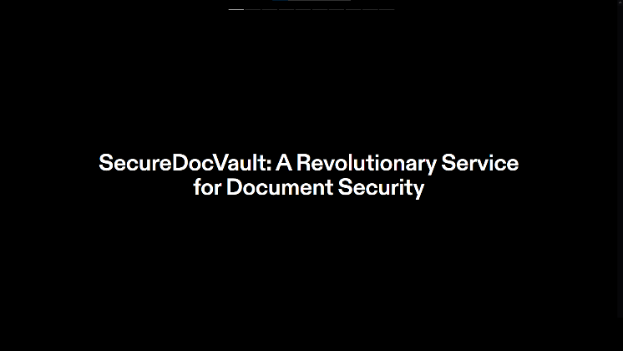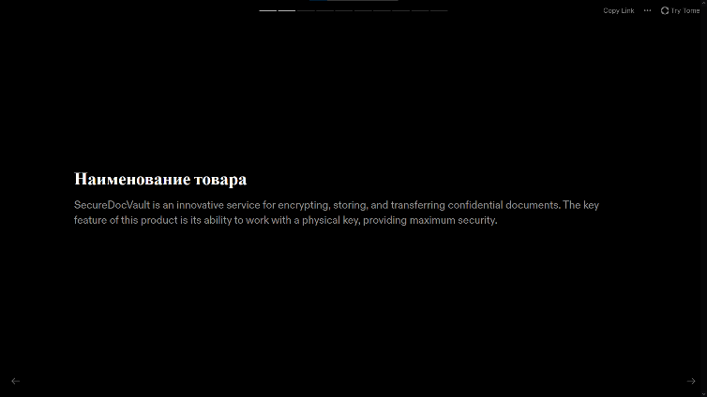Предлагаемый товар позволяет расширить возможности ЭДиН.
* 